Тема проекта: ИЗГОТОВЛЕНИЕ ФАРТУКА

Цели и задачи: изготовить фартук для кулинарных работ в. подарок маме (бабушке, сестре, подруге) или для реализации, а также с целью закрепления полученных знаний, умений и навыков при его выполнении; совершенствовать навыки и приемы работы с тканью, со швейной машиной, углублять знания по технологии обработки материалов, по разделу «материаловедение»; готовить учащихся к самостоятельной жизни, экономному, разумному ведению хозяйства; готовить учащихся к профессиональному самоопределению с учетом их способностей и интересов; развивать творческую инициативу, творческий подход к работе, прививать учащимся элементы предпринимательства.

Разделы программ, необходимые при выполнении проекта.
1. Материаловедение.
2. Машиноведение
3.Художественная обработка ткани.
4. Конструирование.
5. Моделирование.
6. Технологическая последовательность обработки.
7. Экономика, предпринимательство.
Разделы программ, необходимые при выполнении проекта.
Материаловедение.
Машиноведение.
Художественная обработка ткани.
Конструирование.
Моделирование.
Технологическая последовательность обработки изделия.
Организация выполнения проекта.
1. Обоснование проблемы и потребности.
2. Выбор модели,
3. Выбор ткани.
4. Выбор оборудования.
5. Конструирование и моделирование изделия.
6. Раскрой изделия.
7. Технологическая последовательность изготовления изделия.
8. Себестоимость изделия.
9. Оценка качества и сложности проекта.
10. Защита проекта.
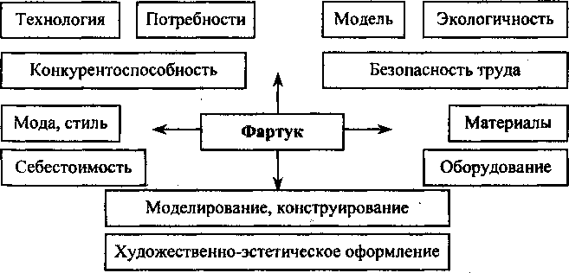
Основные проблемы выполнения проекта

Выбор модели
Для данного проекта нами был выбран фартук для кулинарных работ.

Модель № 1
Описание внешнего вида модели. Фартук - отрезной по линии талии, с нагрудником, накладными карманами. Нижняя часть фартука и карманы овальной формы. Верхний срез нагрудника, нижний и боковые срезы фартука отделаны кружевом. На нагруднике и карманах – вышивка.
Расход ткани. Фартук выполнен из1 м белой хлопчатобумажной ткани. Для отделки фартука потребовалось 2,5 м кружев.

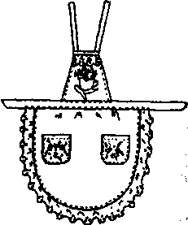

Модель № 2
Комплект для кулинарных работ, состоящий из фартука, полотенца и прихватки. Фартук - отрезной по линии талии, с нагрудником, накладными карманами. Нижняя часть фартука, нижние срезы карманов выполнены под углом, фигурный пояс. Нагрудник, пояс, карманы, нижняя часть фартука, полотенце, прихватка отделаны вышивкой.

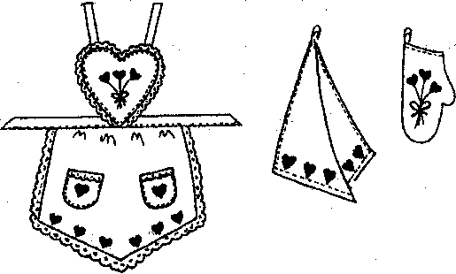

Фартук может быть выполнен из светлой хлопчатобумажной ткани, льняной, вафельной. Полотенце и прихватка могут быть выполнены из льняной и вафельной (или махровой ткани в случае, если отделкой будет аппликация). Вместо вышивки можно выполнить аппликацию, вырезав готовый цветочный рисунок из ткани с печатным рисунком.

Модель №3
Комплект для кулинарных работ, состоящий из фартука, полотенца и прихватки. Фартук отрезной по линии талии. Нагрудник и карманы овальной формы. Нижний срез фартука выполнен под углом. Нагрудник, карманы, боковые и нижние срезы нижней части фартука отделаны кружевом и аппликацией «сердечки». На нагруднике выполнена аппликация, изображающая воздушные шарики в форме сердечек, в точке пересечения ниток, отходящих от шариков, пришита узкая атласная лента, завязанная в бантик., На полотенце и прихватке - также аппликация «Сердечки». Цветовая гамма аппликаций различна. Аппликация может быть выполнена из гладкокрашеной ткани и ткани с мелким печатным рисунком (мелкий горох, мелкая клетка).

Модель №4
Комплект для кулинарных работ, состоящий из фартука, полотенца и прихватки. Нагрудник, нижняя часть фартука, карман – овальной формы. Широкий овальный карман состоит из Двух отделений. Нагрудник, карман, нижняя часть фартука отделаны кружевом. На нагруднике, кармане, полотенце, прихватке выполнена вышивка (вместо вышивки можно сделать аппликацию, вырезав: готовый рисунок из ткани с печатным рисунком).
Модель Же 4.

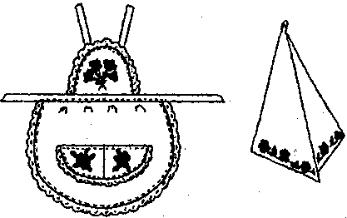


Модель №5 (а,б).
Фартук для кулинарных работ, отрезной по линии талии. Нижняя часть фартука прямоугольной формы. Верхний срез нагрудника и нижний срез нижней части фартука отделаны обтачкой из отделочной ткани и кружевом. Кружевом отделаны и бретели. На нижней части фартука выполнена аппликация чайника и чашки. Модель 5а отделана тканью в горошек. Модель 56 может быть отделана тканью любого цвета, а на изображении чайника и чашки можно выполнить аппликацию из цветочков, вырезанных из ткани с печатным рисунком.
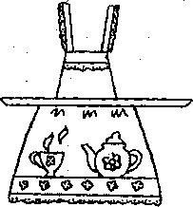
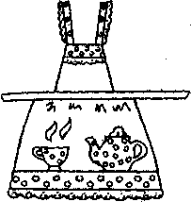

Модель №6.
Комплект для кулинарных работ, состоящий из фартука, полотенца и прихватки. Нижняя часть фартука прямоугольной формы. Верхний срез нагрудника, нижний срез нижней части фартука отделаны обтачкой из той же ткани, из которой выполнена аппликация «Вишни» - на нагруднике, по низу нижней части фартука, на полотенце и на прихватке. Аппликация может быть изготовлена из ткани любого цвета

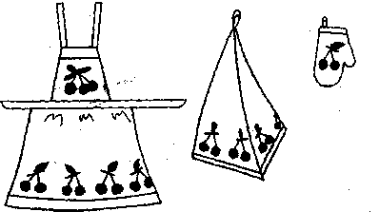

Выбор ткани
Выбор ткани.
Для данной модели проекта нами была выбрана белая хлопчатобумажная ткань, так как она прочная, легкая, мягкая, обладает хорошими гигиеническими свойствами: легко впитывает влагу, быстро высыхает, хорошо пропускает воздух, легко стирается и утюжится. Хлопчатобумажная ткань вырабатывается из хлопкового волокна - экологически чистого продукта.
Комплект для кулинарных работ может быть выполнен из льна, вафельной ткани, из пике (двуцветная ткань с рельефным рисунком, напоминающим машинную строчку), поплина (ткань репсового переплетения, которое образуется очень тонкими нитями основы и более тонкими нитями утка), саржи (грубая хлопчатобумажная ткань) и сатина.
Выбор оборудования, инструментов, принадлежностей.
Для данной модели проекта была выбрана белая хлопчатобумажная ткань, так как она прочная, легкая, мягкая, обладает хорошими гигиеническими свойствами: легко впитывает влагу, быстро высыхает, хорошо пропускает воздух, легко стирается и утюжится. Хлопчатобумажная ткань вырабатывается из хлопкового волокна - экологически чистого продукта.
Комплект для кулинарных работ может быть выполнен из льна, вафельной ткани, из пике (двуцветная ткань с рельефным рисунком, напоминающим машинную строчку), поплина (ткань репсового переплетения, которое образуется очень тонкими нитями основы и более тонкими нитями утка), саржи (грубая хлопчатобумажная ткань) и сатина

Выбор оборудования, инструментов, принадлежностей
1. Швейная машина «Чайка».
2. Оверлок 51-А класса.
3. Утюг с пароувлажнителем, доска гладильная, проутюжильник.
4. Нитки х/б № 40 - для машинных работ; № 50, № 60 - для ручных работ временного назначения; № 45 х/б с лавсаном - для настрачивания аппликаций.
5. Игла ручная № 3, машинная игла № 90, булавки, ножницы, наперсток.
6. Линейка, сантиметровая лента.
Вспомогательные материалы: бумага для выкроек и аппликаций, альбом с рисунками, журналы мод.

Раскрой фартука.
Произвести раскрой фартука с учетом направления долевой нити, лицевой стороны, припусков на швы, экономного расположения деталей кроя на ткани.

Построение чертежа фартука.
Примечание: моделирование фартука смотреть в учебнике по технологии для 5 класса.

Технологическая последовательность обработки фартука.
Подготовка деталей кроя к обработке.
1. Проложить прямыми стежками линии середины нагрудника, нижней части фартука, пояса, карманов,
2. Проложить прямые копировальные стежки в местах расположения карманов.
Выполнение вышивки на нагруднике.
1. Чашку и ложку можно выполнить тамбурным швом.
2. Лепестки цветов, листья можно вышить швом «петля вприкреп».
3. Сердцевину цветка можно украсить бисером или мелкими бусинками (пришить) или двусторонним гладьевым швом.
4. Вышивку можно расположить так, чтобы ее середина (или ось симметрии) совпала с серединой нагрудника.
Выполнение вышивки на карманах.
1. Цветы на рисунке вышивки можно выполнить швом «петля вприкреп».
2. В сердцевину цветка пришить бусинку, или выполнить двусторонний гладьевый шов.
3. Ветки елочки выполнить швом «ломаная елочка».
4. Шары заполнить двусторонней гладью.
5. Вышивку на кармане необходимо расположить таким образом, чтобы ось симметрии рисунка вышивки совпала с серединой кармана.

Построение чертежа фартука.
Примечание: моделирование фартука смотреть в учебнике технологии для 5 класса.
Обработка нагрудника.
1. Обработать боковые срезы нагрудника швом в подгибку с закрытым срезом.
2. Наложить обработанные бретели на изнаночную сторону нагрудника (швами к середине), приколоть и приметать к изнаночной стороне нагрудника. Поверх бретелей наложить обтачку лицевой стороной вниз. Уравнять верхние срезы нагрудника и обтачки. Боковые срезы обтачки заметать на изнаночную сторону и проутюжить, наметать и настрочить обтачку шириной шва 0,7 см.
3. Отогнуть обтачку на лицевую сторону нагрудника и выметать шов.
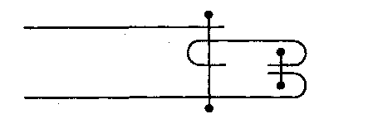

4. Подогнуть нижний срез обтачки на 0,5-0,7 см на изнаночную сторону.
5. Вставить кружево под нижний край обтачки. Наметать и настрочить на 0,2-0,3 см от подогнутого края обтачки.
6. Концы обтачки и кружева подшить мелкими косыми стежками.
Обработка нижней части фартука. Подготовка кружева.
1 Ослабить натяжение верхней нити, установить максимальную длину стежка 0,4 см.
2. По лицевой стороне кружева, на расстоянии 0,3-0,5 см от среза (края) кружева проложить две параллельные строчки.
3. Натянуть нижнюю нить, равномерно распределяя сборки.
Соединение кружева с нижней частью фартука стачным швом.
1. Наложить кружево лицевой стороной к лицевой стороне фартука, совместив срезы, приметать кружево к фартуку.
2. Притачать кружево.
3. Обметать шов притачивания, отогнуть его в сторону фартука и закрепить его в этом положении сметочными стежками.
4. Настрочить припуски шва к фартуку по лицевой стороне на ОД - 0,2 см от сгиба.
Обработка кармана.
1. Подвернуть припуск верхнего края кармана на лицевую сторону. Заметать по линии верхнего края кармана
2. Обтачать верхний припуск кармана по боковым сторонам.
3. Вывернуть подгибку на изнаночную сторону, выправить уголки, проутюжить.
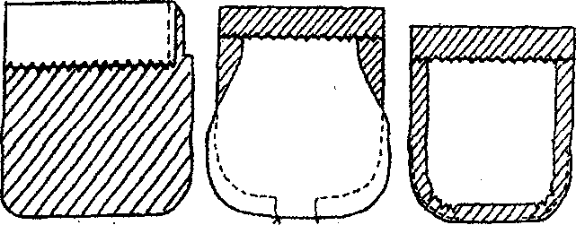

4. Проложить по закругленным уголкам кармана строчку для стягивания, немного отступив внутрь от намеченной линии.
5. Заметать припуски на изнаночную сторону и проутюжить.
Соединение карманов с нижней частью фартука накладным швом.
1. Наложить и приколоть карманы, совмещая стороны с копировальными стежками.
2. Приметать и настрочить карманы. На верхних уголках выполнить закрепки.
Соединение пояса, нагрудника с нижней частью фартука.
1. Проложить по верхнему срезу нижней части фартука две параллельные строчки для образования сборок.
2. Потянуть одновременно за нижние нити, равномерно распределяя сборку.
3. Сложить нагрудник с нижней частью изнаночными сторонами внутрь, совмещая середины деталей, и, уравняв срезы, сколоть.
4. Наложить на нагрудник пояс лицевой стороной к лицевой стороне нагрудника, совмещая и уравнивая срезы деталей, наметать, настрочить.
5. Обработать концы пояса обтачным швом.
6. Выметать пояс.
7. Отогнуть свободный срез пояса в сторону лицевой стороны нижней части фартука, шов стачивания заутюжить в сторону нагрудника.
8. Отогнуть свободный срез пояса на 1 см внутрь, наметать и настрочить пояс на 1-2 мм от подогнутого края.
9. Удалить сметочные стежки, выполнить ВТО.

Себестоимость изделия

№  п/п | Наименование | Цена за 1 м (Р) | Расход  материалов | Всего (р.)
1 | Хлопчатобумажная  ткань | 20 | 1 м | 120
2 | Нитки мулине | 3  (пасма) | 2 шт. | 20
3 | Кружево | 5 | 2,5 | 70
4 | Нитки | 10 | 1 шт. | 25
Итого: |  |  |  | 235 р.

Себестоимость фартука для кулинарных работ составила 235 р. В себестоимость изделия не входит стоимость пошива, так как фартук был изготовлен самостоятельно. Поэтому проектная работа экономически целесообразна и вносит экономию в семейный бюджет.

Оценка качества.
Фартук производит положительный эмоциональный эффект, выполнен с учетом направления моды и дизайна, надежен и удобен в эксплуатации. При соблюдении всех требований, предъявляемых к качеству готового изделия, можно получить конкурентоспособное изделие в случае, если вы пожелаете заниматься предпринимательством.

Защита проекта.
Ученица должна определить сложность выполненного проекта, выявить положительные и отрицательные его стороны и указать на то, что можно изменить в технологической последовательности его изготовления в случае повторного выполнения изделия, назвать отметку, которую она заслуживает за выполнение данной работы.
